**SEGUNDO PARCIAL**

**INF310 SX**‒ **Estructuras de Datos II. Gestión 1-2019.**

**Subgrupo: M-Z**

Árbol M-Vías

1. En la class ArbolM, escriba el procedimiento

public void delHojaPrima(int x)

el elimina las hojas que son primas del nodo donde está x. Si x no existe o el nodo que contiene a x no tiene hojas primas, este procedimiento no hace nada.

Por ejemplo: Dado el árbol A

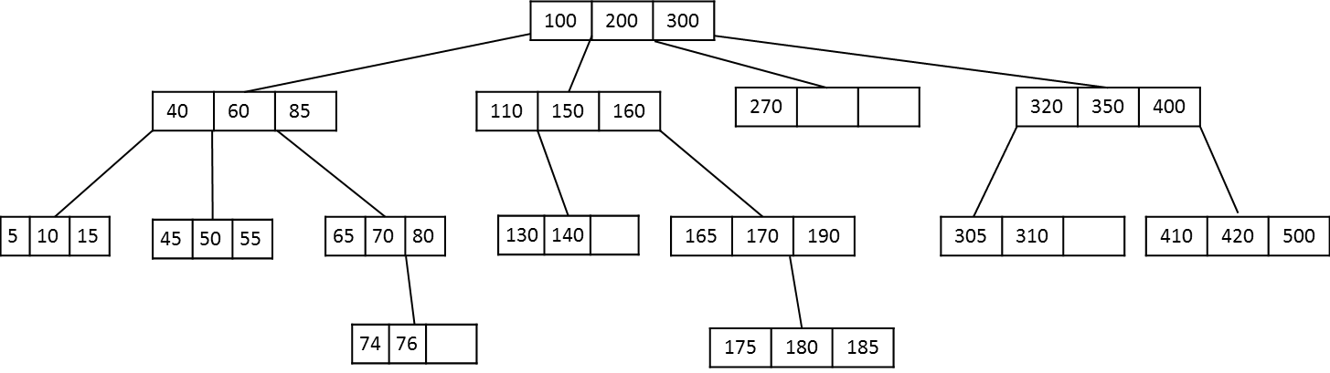

A.delHojaPrima(20); //El 20 no existe: “No pasa nada” (el árbol permanece igual)

A.delHojaPrima(85); //El 85 existe, pero no tiene hojas primas: “No pasa nada” (el árbol permanece igual)

A.delHojaPrima(80); //El 80 existe y tiene las hojas primas [130|140| ], [305|310| ] y [410|420|500]. Estas serán eliminadas:

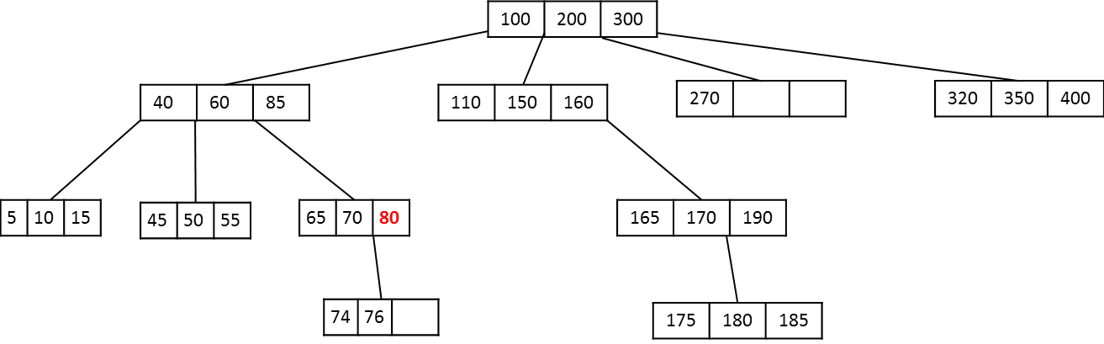

Grafos Dirigidos

2. Informalmente decimos que un vértice V es una “hoja”, si V no tiene adyacentes. En la class Grafo, escriba usted el procedimiento

public void printHojas(int u)

el cual muestre en consola (System.out.println), todos los vértices hojas que son alcanzables a partir de u.

Por ejemplo: (Los vértices hojas están sombreados)

printHojas(0); //Consola: 0 (Partiendo desde el 0, la única hoja que se puede visitar es así misma)

printHojas(1); //Consola: 1

printHojas(2); //Consola: 7 (Partiendo desde el 2, la única hoja que se puede alcanzar es el 7)

printHojas(3); //Consola: 1, 0 (Partiendo desde el 3, podemos visitar las hojas 1 y 0)

printHojas(4); //Consola: 0